Compte-rendu

Protocole MQTT-BROKER

Matériel :

Rasberry-pi 4 serveur
Esp 32 subcriber
Esp 32 publisher
BMP280
file

Synopsis :
Serveur/ broker
MQTT
ESP32 = sub
ESP32 = pub
IHM MQTT
Sub et pub

Objectif de ce TP :

Le but de ce TP était de mettre en place un moyen de communication entre plusieurs appareils notamment un esp32 qui renvoie les mesures de température. Grâce ou protocole MQTT il est possible de réaliser ce projet.

Vocabulaire :

Broker == serveur
Subcriber == abonné/client
Publisher == publicateur

Étape I : installation du Broker

Pour commencer on installe les dépendances MQTT sur l’appareil qui servira de serveur.
Le matériel utiliser sera essentiellement du Linux, donc les commande seront en bash.

Ouverture du terminal de commande Rasberry-pi

Les étapes sont les suivantes :

## 1. Mettre à jour le système

sudo apt update && sudo apt upgrade -y
```

## 2. Installer Mosquitto complet (broker + clients)

sudo apt install mosquitto mosquitto-clients -y
```

* mosquitto : le broker MQTT
* mosquitto-clients`: outils `mosquitto_pub` et `mosquitto_sub`

## 3. Démarrer et activer le service

Demarre mosquitto
sudo systemctl start mosquitto

Le lance dés le démmarrage du rasberry-pi
sudo systemctl enable mosquitto

Verifie sont statut
sudo systemctl status mosquitto
```

## 4. Configurer pour accès local et distant

sudo nano /etc/mosquitto/mosquitto.conf
```

Ajouter ou modifier :

listener 1883
allow_anonymous true
include_dir /etc/mosquitto/conf.d
```

Puis redémarrer :

```bash
sudo systemctl restart mosquitto
## 5. Tester en local

* Subscriber :

mosquitto_sub -h localhost -t "test/topic"
```

* Publisher :

mosquitto_pub -h localhost -t "test/topic" -m "Bonjour Pi!"
```

## 6. Tester depuis un autre PC sur le même réseau

1. Trouver l’IP du Pi (broker):

hostname -I
```

2. Sur le PC externe (autre pc linux):

Met en écoute de le pc externe
mosquitto_sub -h <IP_du_Pi> -t "test/topic"

Sur un autre cmd
mosquitto_pub -h <IP_du_Pi> -t "test/topic" -m "Hello depuis le PC"

## 7. Notes importantes

* `allow_anonymous true` : pratique pour tester mais pas sécurisé
* Pour sécuriser le broker : utiliser `mosquitto_passwd` et configurer `allow_anonymous false`
* Sur Raspberry Pi, possibilité de connecter des capteurs (DHT22, BMP280) et publier leurs données via MQTT

##.8 installer mqttX sur rasberry pi ou linux amd

Suivre le liens ci-dessous et télécharger la version correspondante à votre appareil (exemple d’IHM de mqtt).

https://mqttx.app/downloads

Étape II : Programmation des esp 32 (micropython-Thonny)

1. ESP32_Publisher

from machine import Pin, I2C
from bmp280 import BMP280
from temp import bmp

import time
import network
from umqtt.robust import MQTTClient

ssid = "TP-Link_02D9"
password = "47240308"

i2c = I2C(0, scl=Pin(22), sda=Pin(21))
bmp = BMP280(i2c)
time.sleep(2)

# Initialiser la connexion Wi-Fi
wlan = network.WLAN(network.STA_IF)#1
wlan.active(True)#2
wlan.connect(ssid, password)#3
# Créer une interface Wi-Fi en mode station (client)
# Attendre la connexion
while not wlan.isconnected():

time.sleep(1)
print("Connexion en cours...")

print("Connecté !")
print("Paramètres IP :", wlan.ifconfig())

time.sleep(1)

# Infos MQTT
MQTT_BROKER = "192.168.1.106" # IP de ta Raspberry Pi / broker
MQTT_PORT = 1883
MQTT_USER = "user1"
MQTT_PASSWORD = "user1"
MQTT_CLIENT_ID = "esp32_client"
MQTT_TOPIC = "broker/esp32-1/temperature"

temp = str(bmp.temperature)

client = MQTTClient(MQTT_CLIENT_ID, MQTT_BROKER, port=MQTT_PORT, user=MQTT_USER, password=MQTT_PASSWORD)

while True:
temp = str(bmp.temperature)
try:
client.connect()
print("Connecté au broker MQTT")

# Publication d'un message
message = "temperature :" + temp + "°C"
client.publish(MQTT_TOPIC, message.encode())
print("Message publié:", message)
time.sleep(3)
#client.disconnect()
#print("Déconnecté proprement")

except Exception as e:
print("Erreur MQTT:", e)

Ce code va envoyer les données de température du BMP280 sur le broker ( code joint en annexe) .

2. ESP32_Subcriber

from machine import Pin, I2C
from bmp280 import BMP280
from temp import bmp

import time
import network
from umqtt.robust import MQTTClient

ssid = "TP-Link_02D9"
password = "47240308"

i2c = I2C(0, scl=Pin(22), sda=Pin(21))
bmp = BMP280(i2c)
time.sleep(2)

# Initialiser la connexion Wi-Fi
wlan = network.WLAN(network.STA_IF)#1
wlan.active(True)#2
wlan.connect(ssid, password)#3
# Créer une interface Wi-Fi en mode station (client)
# Attendre la connexion
while not wlan.isconnected():

time.sleep(1)
print("Connexion en cours...")

print("Connecté !")
print("Paramètres IP :", wlan.ifconfig())

time.sleep(1)

# Infos MQTT
MQTT_BROKER = "192.168.1.106" # IP de ta Raspberry Pi / broker
MQTT_PORT = 1883
MQTT_USER = "user1"
MQTT_PASSWORD = "user1"
MQTT_CLIENT_ID = "esp32_client"
MQTT_TOPIC = "broker/esp32-1/temperature"

temp = str(bmp.temperature)

client = MQTTClient(MQTT_CLIENT_ID, MQTT_BROKER, port=MQTT_PORT, user=MQTT_USER, password=MQTT_PASSWORD)

while True:
temp = str(bmp.temperature)
try:
client.connect()
print("Connecté au broker MQTT")

# Publication d'un message
message = "temperature :" + temp + "°C"
client.publish(MQTT_TOPIC, message.encode())
print("Message publié:", message)
time.sleep(3)
#client.disconnect()
#print("Déconnecté proprement")

except Exception as e:
print("Erreur MQTT:", e)

Ce code va lire les données de température du BMP280 sur le broker ( code joint en annexe) .

Capture en fonctionnement du système, la température est affiché sur le topic : broker/esp32-1/temperature

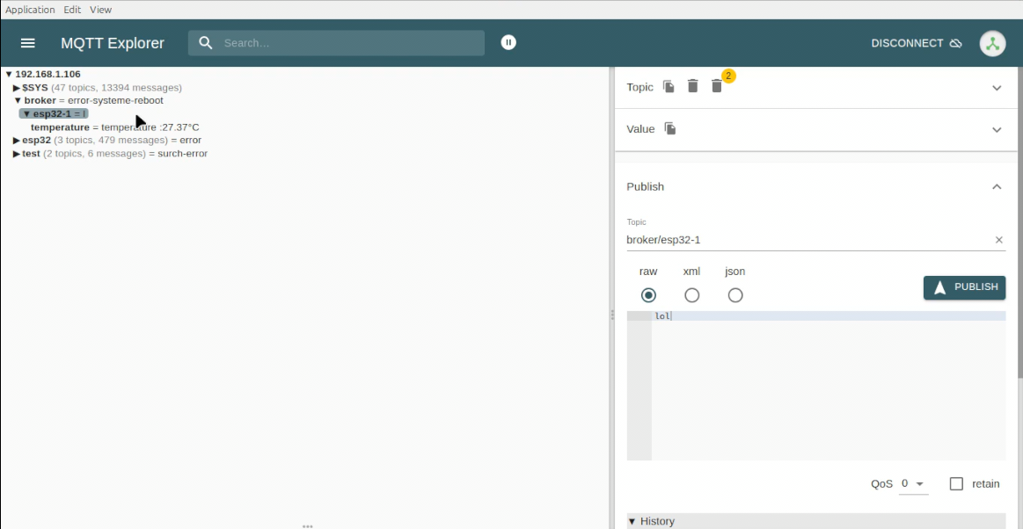

Synthèse des tache:

Les 4 parti principale de ce TP était :

1. Mise en place de d’un broker
2. Connexion au broker des ESP32
3. Transmission de la température au broker
4. Lecture des données du broker par un ESP32 externe
5. Lecture des données du broker par un IHM externe

Tableau des taches à réalisées et faites :

 | OUI | NON
Mise en place de d’un broker | X
Connexion au broker des ESP32 | X
Transmission de la température au broker | X
Lecture des données du broker par un ESP32 externe | X
Lecture des données du broker par un IHM externe | X

Bonus :

Le protocole MQTT possède un grand intérêt dans la communication IOT car s protocole est très léger, simple par sa mise en place, open source et facile d’utilisation.

